Where可以通过自连接，来查找表中的重复数据

题目：

给定一个 Weather 表，编写一个 SQL 查询，来查找与之前（昨天的）日期相比温度更高的所有日期的Id。

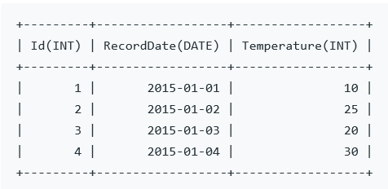

select a.Id from Weather as a, Weather as b

where a.Temperature > b.Temperature

and datediff (a.RecordDate, b.RecordDate)=1;

题目：

编写一个 SQL 查询，查找 Person 表中所有重复的电子邮箱。

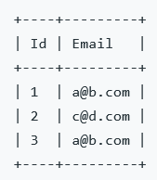

select distinct a.Email from Person as a,

Person as b

where a.Emai l= b.Email

and a.Id != b.Id;